Gaujas nosaukums
Gauja (igauņu: Koiva jõgi) ir Latvijas garākā upe, vidustecē robežupe ar Igauniju.
Augusts Bīlenšteins pirmais izteica domu, ka Gaujas latviskais vārds cēlies no līvu valodas `keùv` vai igauņu: `kõiv`, kas nozīmē "bērzs", t.i. "Bērzu upe".
Vikingi, vēlāk arī vācieši Gauju iedēvēja par Aa, kas nozīmē – "ūdens, upe". Lai atšķirtu no Lielupes, vācu valodā iegājās nosaukums Livländische Aa (Vidzemes upe). Lejtecē Treider Aa.

Iztekas vēsture
Agrāk uzskatīja, ka Gauja sākas no Alauksta ezera, bet tā kā senā izteka Gaujiņa Alauksta ūdens līmeņa pazemināšanas dēļ ir aizaugusi, tad par Gaujas sākumu mūsdienās uzskata Ežupīti jeb Ārnīti, kas sākas Elkas kalna pakājē Amatas novada Skujenes pagastā, netālu no Māļiem.
Pēc iztecēšanas cauri Zobola ezeram tā tiek saukta arī par Mierupīti. Nosusinātā Laidza ezera vietā Mierupīte satek ar Gaujiņu, šī vieta arī dažkārt tiek uzskatīta par Gaujas sākumu; no bijušā Laidza Gauja tek ar šādu nosaukumu. Tālāk tā tek caur Lodes-Taurenes ezeru virkni un uzņem tos ūdeņus, kā arī ūdeņus no pirmās lielākās pietekas Pīslas.

Vidustece un lejtece
Gauja plasā lokā apliec Vizemes augstieni. Tās izteka taisnā līnijā ir 95 km no jūras. Pie Cēsīm, Līgatnes un Siguldas Gauja tek iespaidīgā senielejā, šeit tās krastos ir krāšņi smilšakmens atsegumi ar ar alām. Lejtecē Gaujas gultne ir smilšaina, raksturīgas sēres, strauji līkumi un brūkoši krasti.
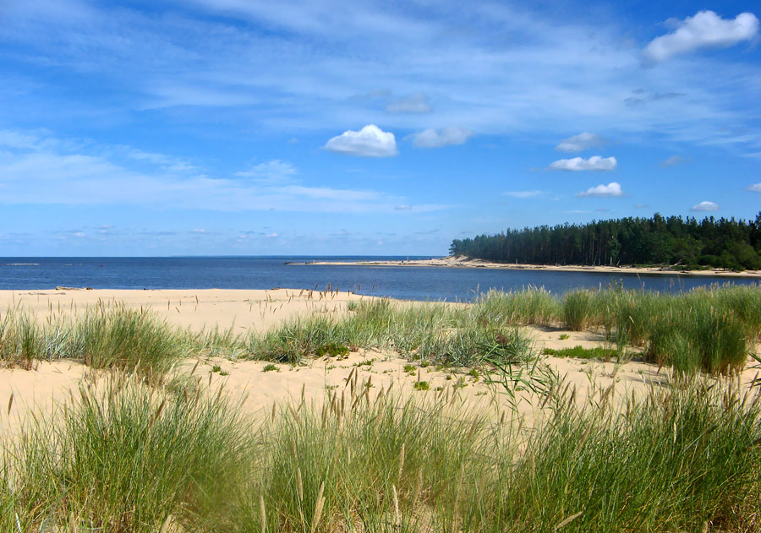
Gaujas ieteka jūrā. Foto: Julita Kluša

Dati par upi
Upes garums ir 440 – 452 km upes kopgarums, mainās ik gadu līdz ar vecupju loku rašanos. Gaujas ietek Rīgas jūras līcī un tās izteka atrodas 234 mvjl. Upes kopējais kritums ir 234 metri, bet vidējais – 0,517 m/km.

Lielākās pietekas
Pilns Gaujas sateces baseins aplam liels.
Lielākās pietekas:
labā krasta:
BRASLA;
TIRZA;
Vaidava;
kreisā krasta:
Abuls;
AMATA;
RAUNA;
Vizla.

Izmantotie avoti
http://www.upes.lv/informacija/gaujas-baseins/
http://dziedava.lv/daba/izveleta_daba.php?vt=2&fvip=9

visā garumā Latvijā
?

